План работы первичной профсоюзной организации МБОУ «Старо-Еналинская начальная школа-детский сад» Апастовского муниципального района РТ
на 2025-2026 год

Месяц | Мероприятия | Ответственные
Заседания профкома
август | 1. День охраны труда: рейд комиссии по ОТ и ТБ -  готовность к учебному году. | Председатель профкома
сентябрь | - Оформить профсоюзный уголок  - Составить перечень юбилейных, праздничных и знаменательных дат для членов профсоюза.  - Проверить инструкции по охране труда и технике безопасности, наличие подписей работающих.  - Подготовить и провести День пожилого человека (чествование ветеранов педагогического труда) | Председатель профкома, члены профсоюзного комитета
ноябрь | 1.День охраны труда: соблюдение правил и требований ОТ и ТБ на рабочих местах. | Председатель профкома, комиссия по ОТ.
декабрь | - Подготовка новогоднего праздника для работников образовательного учреждения.  - Отчет о выполнении коллективного договора  - Согласовать график отпусков работников. | Председатель профкома
январь | 1.Отчет профкома о работе за 2024-2025 учебный год. Принятие плана работы ППО на 2025-2026 учебный год. | Председатель профкома
февраль | - Проанализировать результативность проводимой работы по мотивации профсоюзного членства.  - Рассмотрение заявлений работников на санаторно-курортное лечение. | Зам.  председателя
Профсоюзные собрания.
январь | - Принятие плана работы профкома на 2025-2026 учебный год.  - Проверить выполнение принятых решений на профсоюзных собраниях и заседаниях профкома.  - Рассмотрение заявлений работников на санаторно-курортное лечение. | Председатель профкома.  Члены профкома
май | 1. Совместно с администрацией рассмотреть отчет о выполнении коллективного договора. 2.Проанализировать совместную работу с администрацией по созданию условий для повышения педагогического мастерства. | Председатель профкома,  Члены профкома
Информационная работа
В течении года | Обновление материала в профсоюзном уголке. Пополнение профсоюзной странички на сайте ОУ. | Ответственный за информационн  ую работу
Культурно – массовая работа
сентябрь  октябрь | О подготовке и проведении календарных праздников  *День школьного работника;
ноябрь  декабрь февраль март май | *День пожилого человека;  *День матери;  *Новый год.  *День защитника отечества;  *Международный женский день;  *День Победы; | комиссия по культурно- массовой работе
апрель | О проведении Дня здоровья для работников ОУ. | комиссия по культурно- массовой работе
май | Итоговое мероприятие, посвящённое окончанию учебного года. | комиссия по культурно- массовой работе

Председатель ППО | 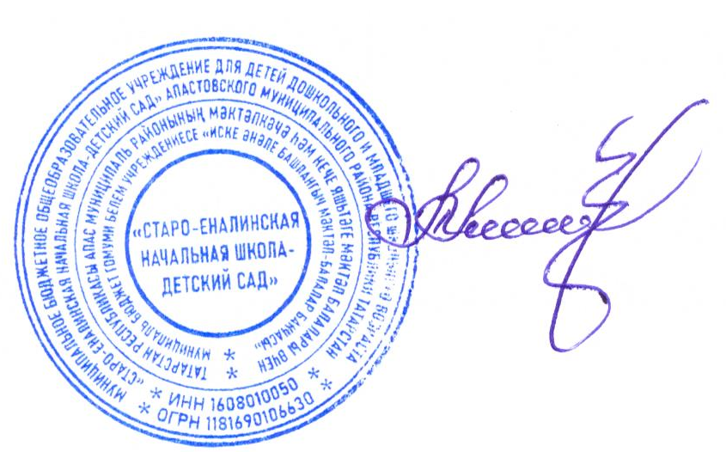 | /Л.Р.Хайруллина /

